**Đề thi Học kì 2 - Cánh diều** **năm 2025**

**Bài thi môn: Toán lớp 1(Đề số 1)**

**I. Phần trắc nghiệm (7 điểm)**

**Câu 1** (1 điểm): Khoanh vào chữ cái đặt trước kết quả đúng:

a) Số “mười hai” được viết là:

A. 21          B. 2          C. 12          D. 10

b) Trong các số 83, 19, 50, 3 số bé nhất là số:

A. 83          B. 19         C. 50          D. 3

**Câu 2** (1 điểm): Viết số còn thiếu vào chỗ chấm:

a) Số … là số lớn nhất có hai chữ số.

b) Số … là số tròn chục bé nhất có hai chữ số.

**Câu 3** (1 điểm): Đúng ghi Đ, sai ghi S vào ô trống:

|  |  |
| --- | --- |
| 12 + 13 = 25 ☐ | 33 – 11 = 21 ☐ |
| 45 + 10 = 55 ☐ | 89 – 47 = 42 ☐ |

**Câu 4** (1 điểm): Đọc tờ lịch dưới đây và điền số thích hợp vào chỗ chấm:

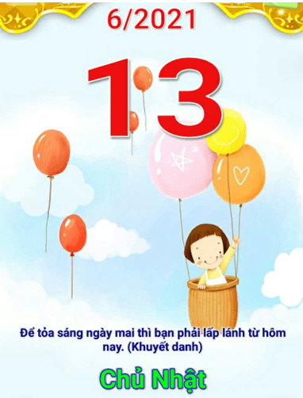

Hôm nay là thứ …. ngày … tháng … năm 2021.

**Câu 5 (1 điểm): Điền số thích hợp vào chỗ chấm:**

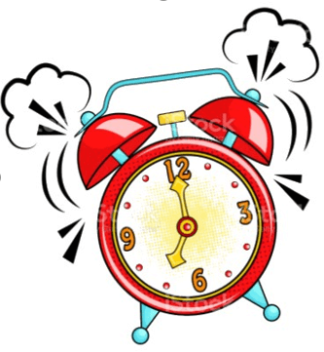

Đồng hồ trên chỉ ... giờ

**Câu 6** (1 điểm): Điền số thích hợp vào ô trống:

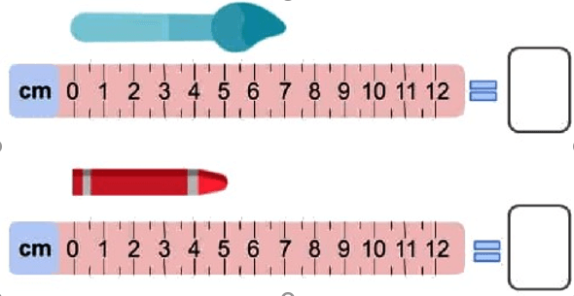

**Câu 7** (1 điểm): Nối hình giống nhau:

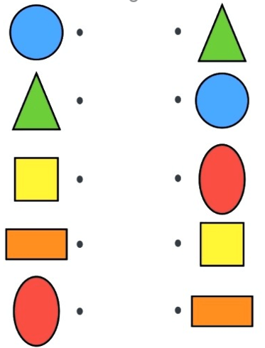

**II. Phần tự luận (3 điểm)**

**Câu 8 (1 điểm):** Tính:

|  |  |
| --- | --- |
| 23 + 44 =...... | 57 – 15 =...... |
| 89 – 30 =...... | 77 + 10 =...... |

**Câu 9 (1 điểm):** Cho các số 73, 19, 24, 55:

1. Số lớn nhất là số:..........................................................................................
2. Số bé nhất là số:...........................................................................................
3. Sắp xếp các số theo thứ tự từ bé đến lớn:....................................................
4. Số liền trước số 55 là số:..............................................................................

**Câu 10 (1 điểm): Viết phép tính thích hợp và trả lời câu hỏi:**

Bác Hà có 27 con gà. Bác đã bán đi 5 con. Hỏi bác Hà còn lại bao nhiêu con gà?

***Bài giải***

**……………………………………………………………………………………………………………………………………………………………………………………………………………………………………………………………....**